ĐẠI HỌC BÁCH KHOA HÀ NỘI

**TRƯỜNG CÔNG NGHỆ THÔNG TIN VÀ TRUYỀN THÔNG**

**________________________________**

**BÁO CÁO**

**Phát triển phần mềm theo chuẩn kĩ năng ITSS**

**Bài tập về nhà tuần 3**

|  |  |
| --- | --- |
| Họ và tên: | **Lưu Việt Hoàn** |
| MSSV: | **20215054** |
| Giảng viên hướng dẫn: | **TS. Trịnh Tuấn Đạt** |

***Hà Nội, 3/2024***

1. **Bài tập 2**
2. **Use case tổng quan**

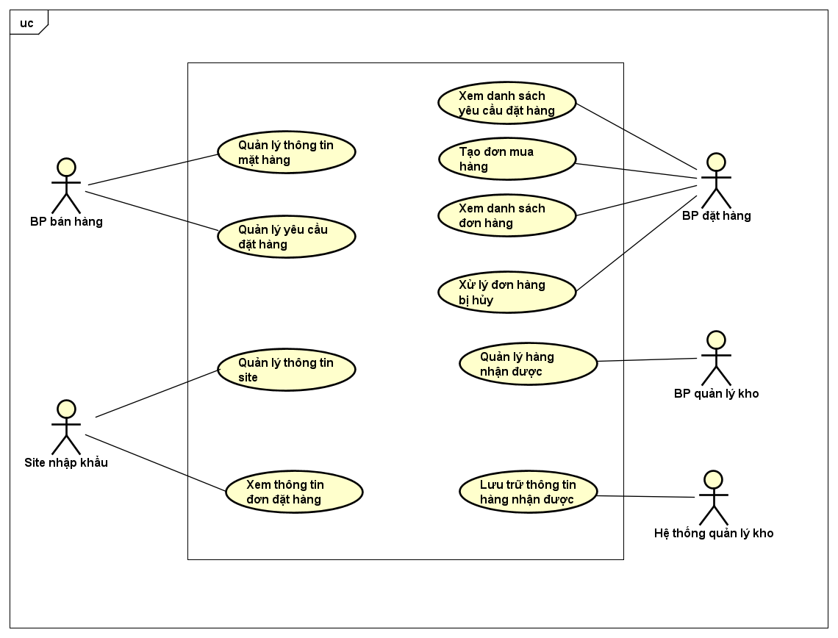

1. **Đặc tả use case “Xử lý đơn hàng”**

|  |  |  |  |
| --- | --- | --- | --- |
| **Mã Use case** | UC001 | **Tên Use case** | Tạo đơn mua hàng |
| **Tác nhân** | BP đặt hàng | | |
| **Tiền điều kiện** | Có yêu cầu đặt hàng chưa được tạo đơn hàng | | |
| **Luồng sự kiện chính**  **(Thành công)** | |  |  |  | | --- | --- | --- | | **STT** | **Thực hiện bởi** | **Hành động** | | 1. | BP đặt hàng | Nhấn “Tạo đơn hàng” | | 2. | Hệ thống | Hiển thị danh sách các yêu cầu đặt hàng có đơn chưa được tạo đơn hàng | | 3. | BP đặt hàng | Chọn một yêu cầu đặt hàng và ấn vào nút có biểu tượng xem trong dòng chứa yêu cầu đặt hàng đó | | 4. | Hệ thống | Hiển thị các mặt hàng cần đặt, số lượng, ngày nhận mong muốn của yêu cầu đó | | 5. | BP đặt hàng | Chọn một đơn đặt hàng và ấn vào nút có biểu tượng xem trong dòng chứa đơn đặt hàng đó | | 6. | Hệ thống | Hiển thị danh sách các sites phù hợp và số lượng sản phẩm có thể cung cấp tương ứng | | 7. | BP đặt hàng | Người dùng chọn site mà mình mong muốn và nhập số lượng, có thể ấn vào dòng để hiển thị preview card xem sơ lược về site và chọn phương thức giao hàng | | 8. | BP đặt hàng | Người dùng nhấn “Tạo đơn” | | 9. | Hệ thống | Hiển thị popup các site đã chọn cùng phương thức vận chuyển và số lượng | | 10. | BP đặt hàng | Người dùng nhấn “Xác nhận” | | 9. | Hệ thống | Thực hiện thuật toán để sắp xếp ra đơn hàng với các site tối ưu nhất, thỏa mãn yêu cầu ( bao gồm các site với số lượng đã chọn ) | | 10. | Hệ thống | Hiển thị đơn hàng dự kiến vừa được khởi tạo | | 11. | BP đặt hàng | Nhấn nút “Tạo đơn” | | 12. | Hệ thống | Lưu thông tin đơn hàng | | 13. | Hệ thống | Hiển thị popup thông báo đã tạo thành công | | | |
| **Luồng sự kiện thay thế** | |  |  |  | | --- | --- | --- | | **STT** | **Thực hiện bởi** | **Hành động** | | 3a. | BP đặt hàng | Ấn vào một dòng chưa yêu cầu đặt hàng ( trừ nút xem chi tiết ) | | 3a1. | Hệ thống | Hiển thị một Preview Card cho người dùng xem sơ lược về yêu cầu đặt hàng đó | | 5a. | BP đặt hàng | Ấn vào một dòng chứa đơn đặt hàng ( trừ nút xem chi tiết ) | | 5a1. | Hệ thống | Hiển thị một Preview Card cho người dùng xem sơ lược về đơn đặt hàng đó | | 5a2. | BP đặt hàng | Ấn vào nút “Tạo đơn nhanh” trong Preview Card | | 5a3. | Hệ thống | Thực hiện thuật toán để sắp xếp ra đơn hàng với các site tối ưu nhất, thỏa mãn yêu cầu | | 5a2. | Hệ thống | Hiển thị đơn hàng dự kiến vừa được khởi tạo | | 5a3. | BP đặt hàng | Nhấn nút “Tạo đơn” | | 5a4. | Hệ thống | Lưu thông tin đơn mua hàng | | 5a5. | Hệ thống | Hiển thị popup thông báo tạo đơn mua hàng thành công | | 10a. | BP đặt hàng | Nhấn “Hủy” | | 10a1. | Hệ thống | Quay lại hiển thị các site đáp ứng | | 11a. | BP đặt hàng | Nhấn nút quay lại | | 11a1. | Hệ thống | Hủy đơn hàng dự kiến và quay lại | | | |
| **Hậu điều kiện** | Không | | |

* Dữ liệu đầu vào của thông tin cá nhân gồm các trường dữ liệu sau:

|  |  |  |  |  |  |
| --- | --- | --- | --- | --- | --- |
| **STT** | **Trường    dữ liệu** | **Mô tả** | **Bắt buộc?** | **Điều kiện hợp lệ** | **Ví dụ** |
|  | Số lượng |  | Không | Số nguyên | 5 |

1. **Biểu đồ hoạt động**

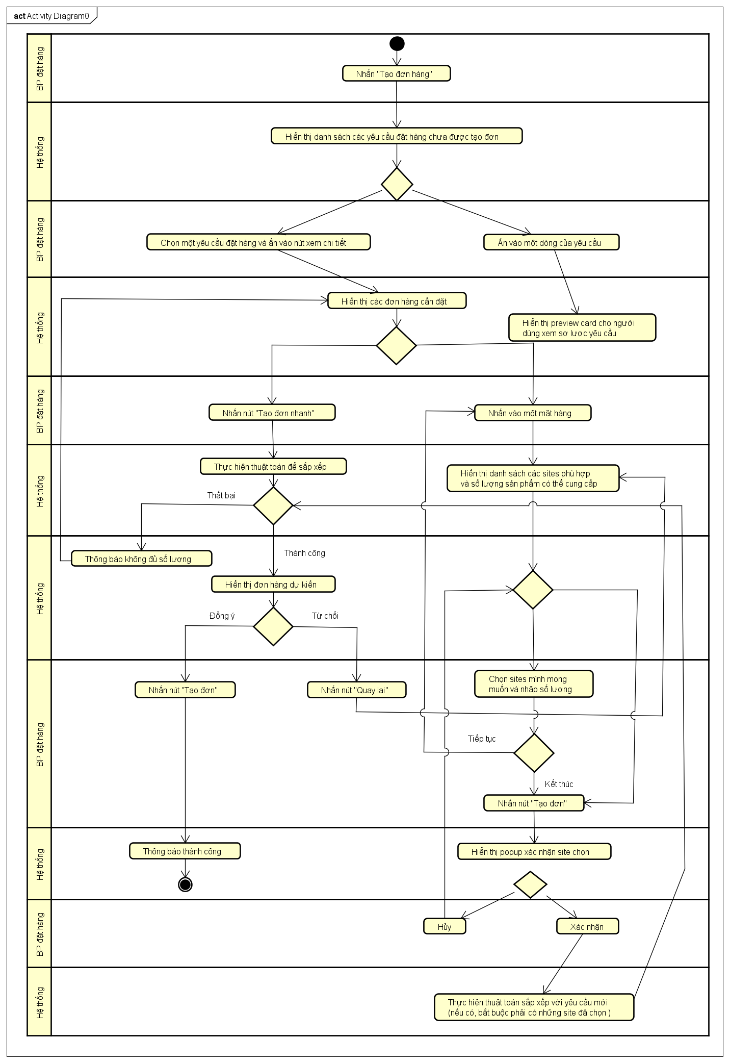

1. **Bài tập 3**
2. **Biểu đồ trình tự mức phân tích**

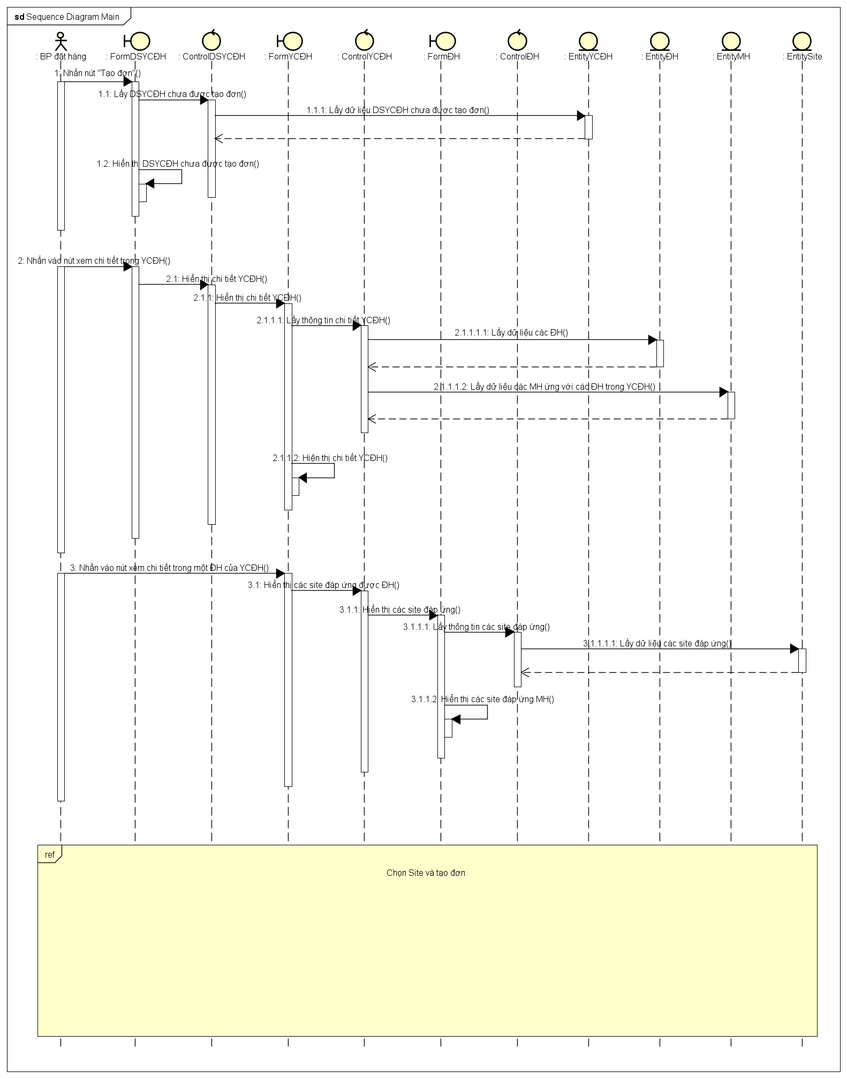

***Chọn Site và tạo đơn:***

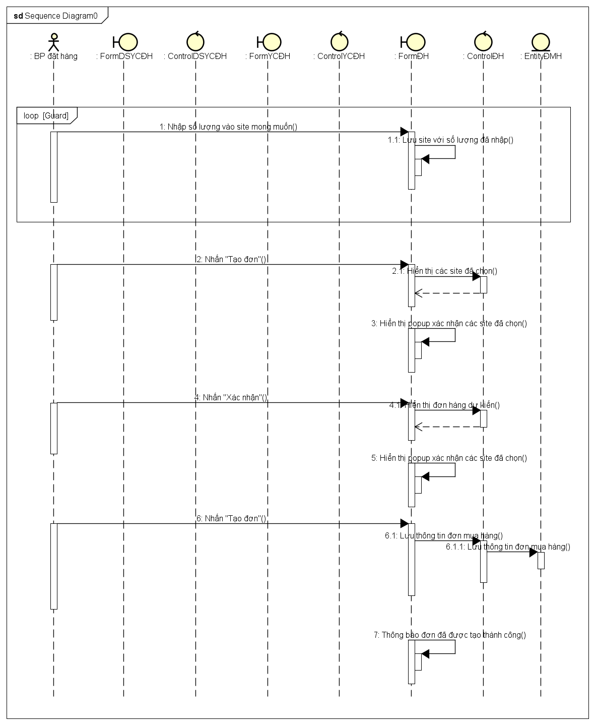

1. **Biểu đồ giao tiếp**

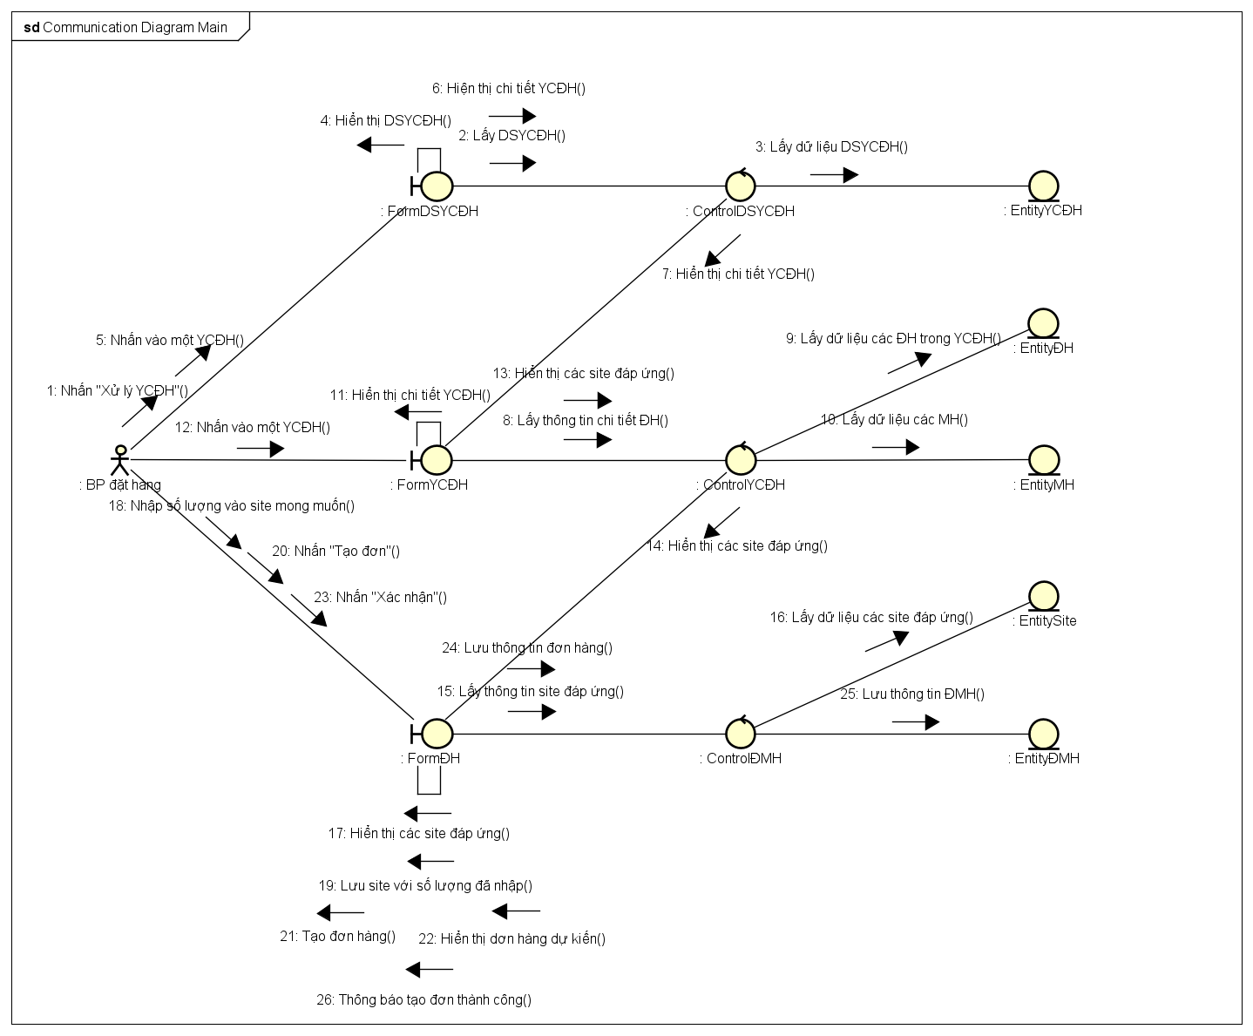

1. **Biểu đồ lớp mức phân tích**

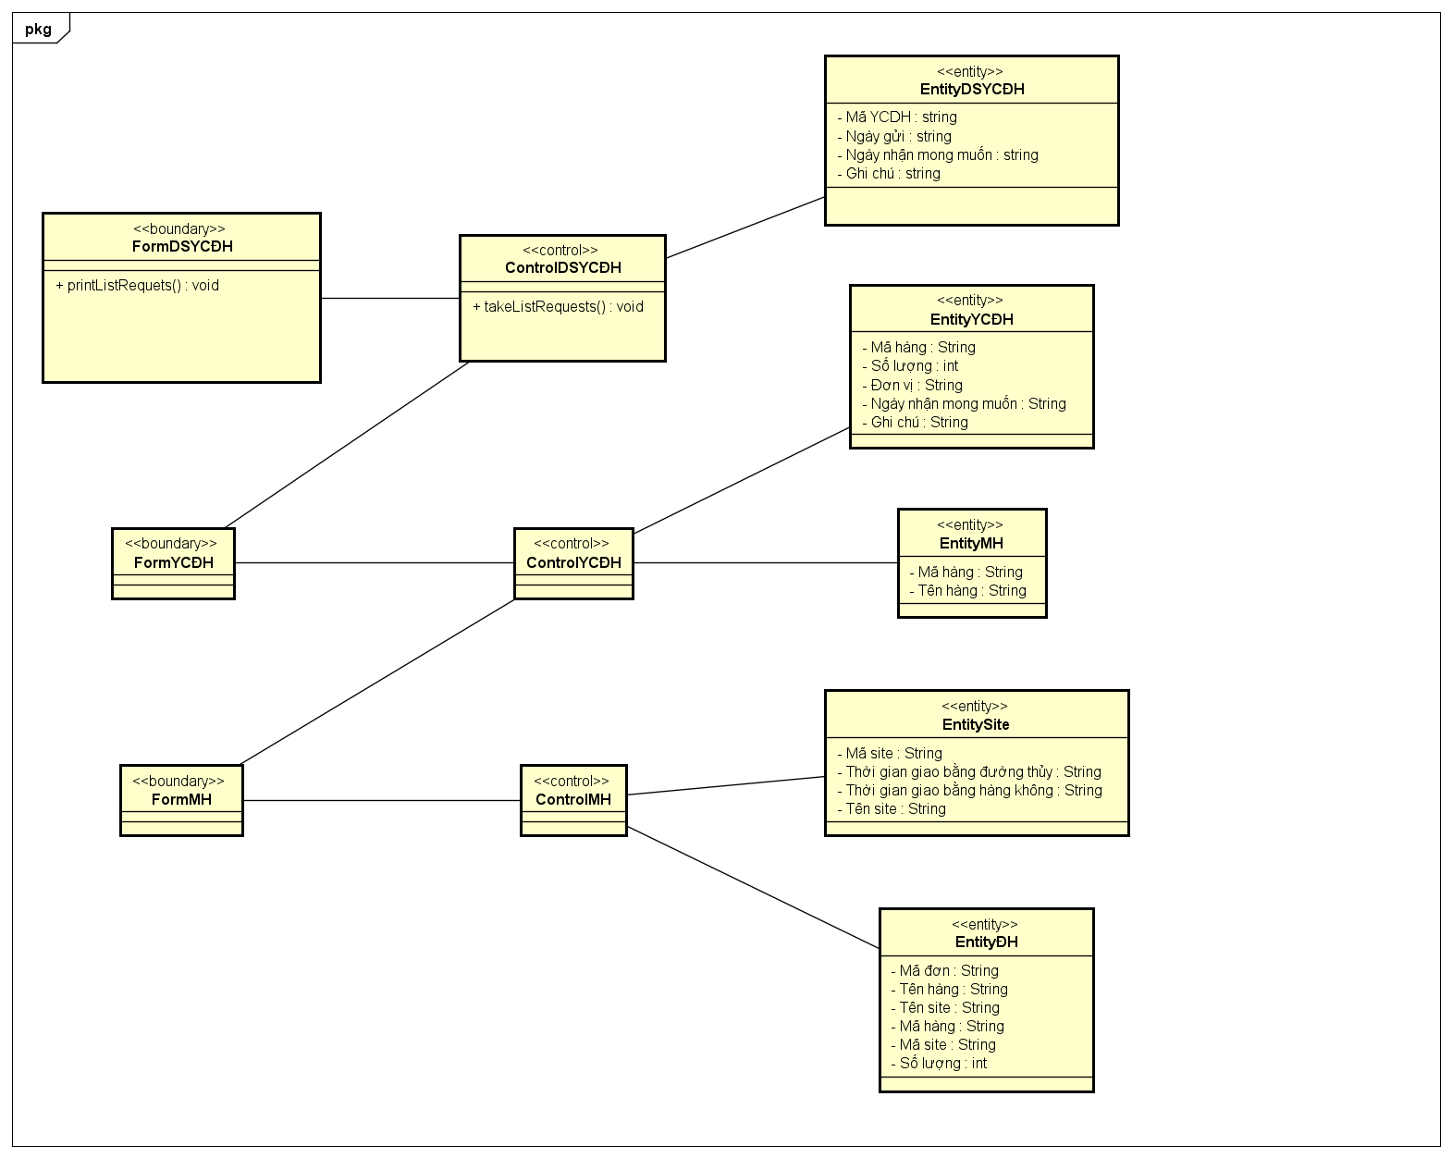

1. **Bài tập tuần 4**
2. **Sơ đồ chuyển đổi màn hình**

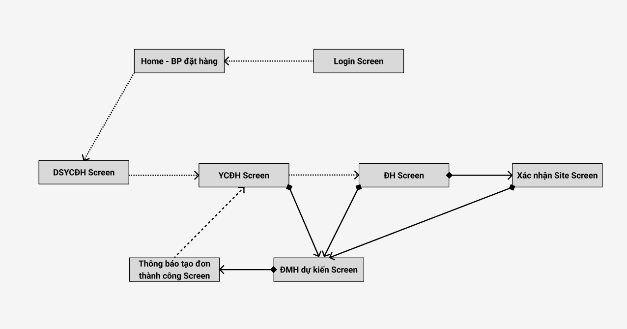

1. **Thiết kế màn hình**

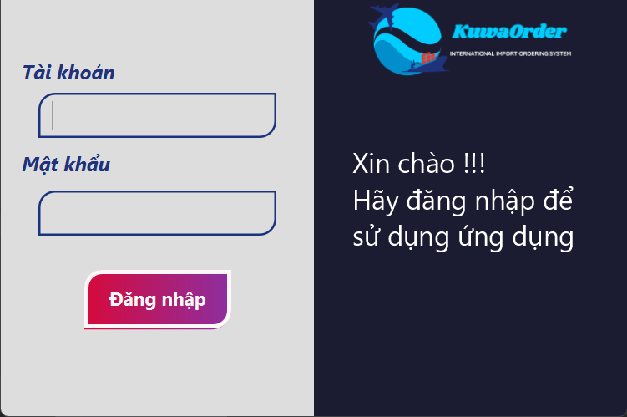

Hình 1. Trang đăng nhập

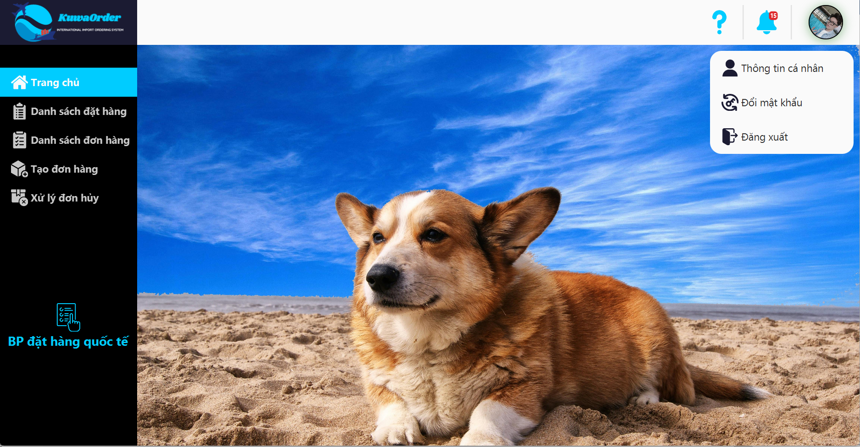

Hình 2. Trang chủ

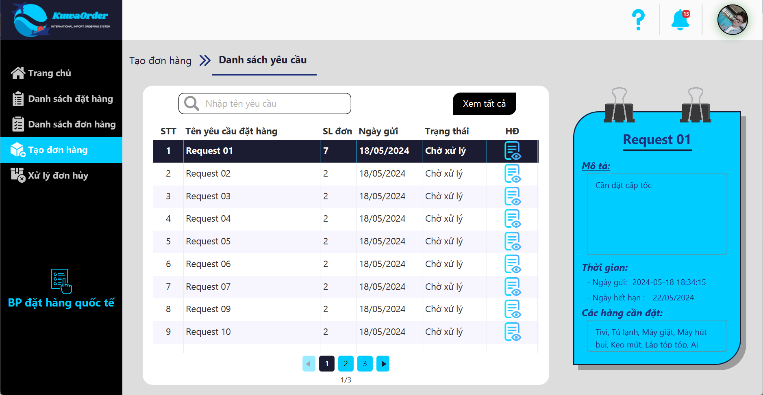

Hình 3. Trang danh sách yêu cầu đặt hàng

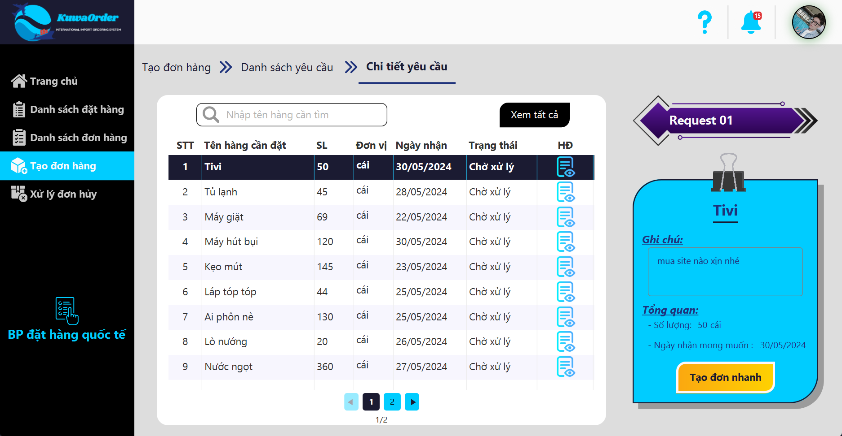

Hình 4. Trang chi tiết yêu cầu đặt hàng

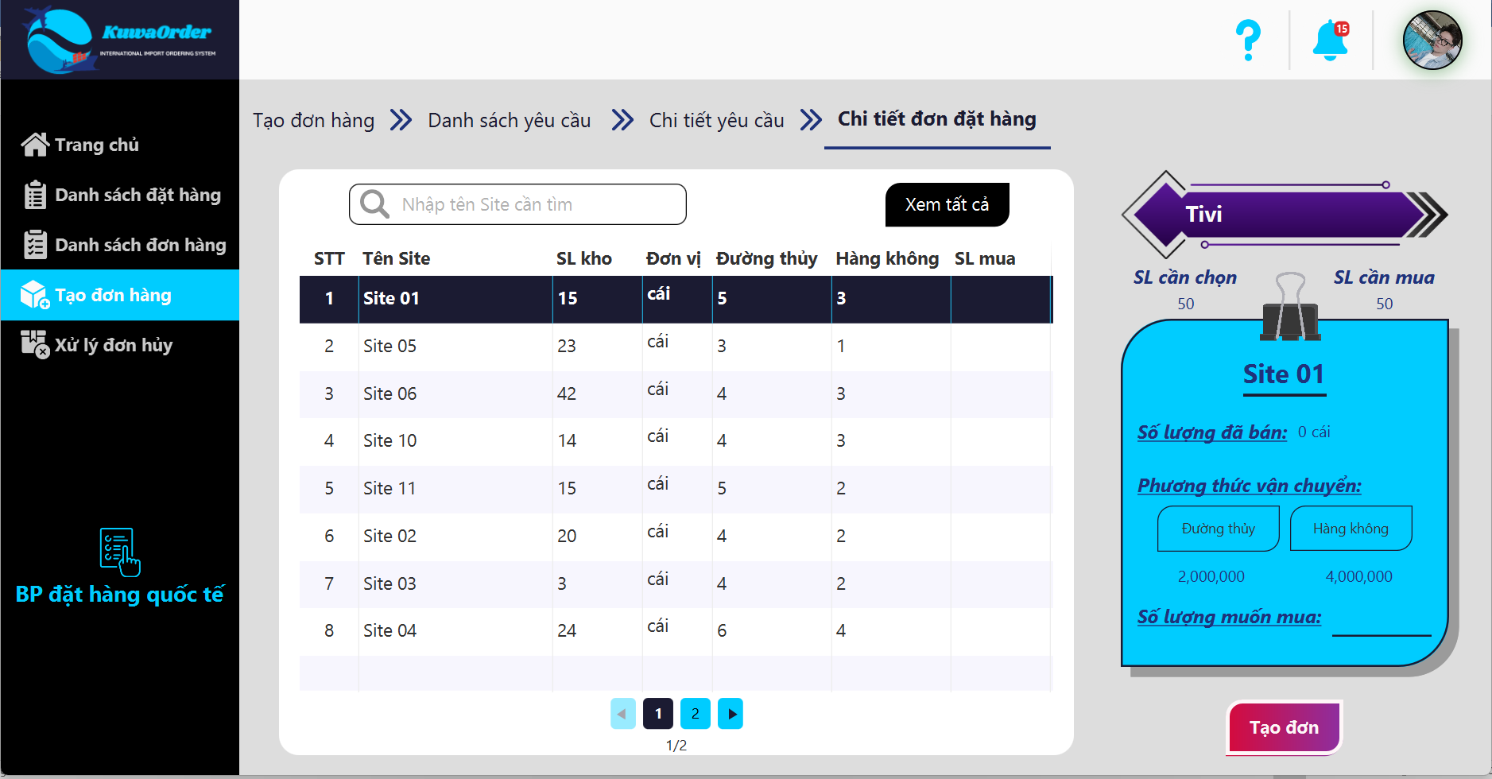

Hình 5. Trang chi tiết đơn đặt hàng

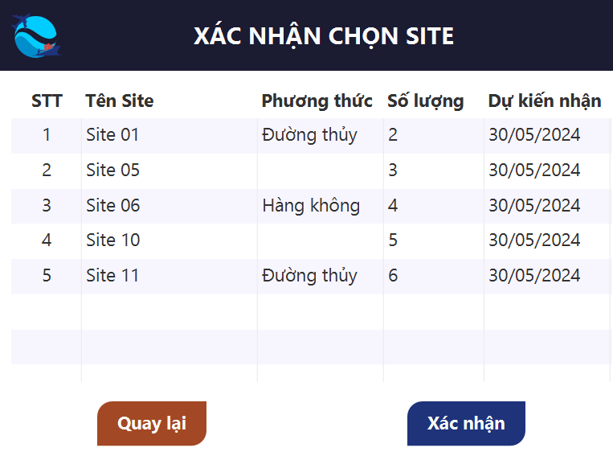

Hình 6. PopUp xác nhận chọn Site

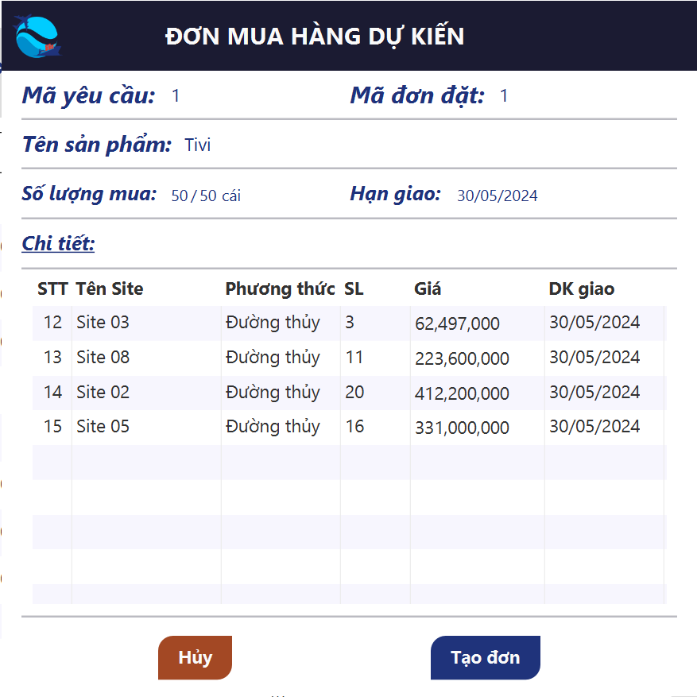

Hình 7. PopUp đơn hàng dự kiến

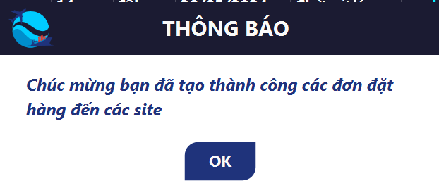

Hình 8. PopUp thông báo tạo đơn thành công

1. **Đặc tả màn hình**
2. ***Home Screen***

|  |  |  |  |  |  |
| --- | --- | --- | --- | --- | --- |
| KuwaOrder | | *Date of creation* | *Approved*  *by* | *Reviewed*  *by* | *Person in charge* |
| Screen specification | Home BPDH Screen | 3/4/2024 |  |  | Lưu Việt Hoàn |
|  | | *Control* | *Operation* | *Function* | |
| Nút “Đăng xuất” | Click | Đăng xuất khỏi hệ thống | |
| Nút “Danh sách đặt hàng” | Click | Chuyển tới trang xem danh sách tất cả các đơn đặt hàng | |
| Nút “Danh sách đơn hàng” | Click | Chuyển tới trang xem danh sách các đơn mua hàng đến các site | |
| Nút “Tạo đơn hàng” | Click | Chuyển tới trang để tạo đơn hàng gửi đến các site | |
| Nút “Xử lý đơn hủy” | Click | Chuyển tới trang xử lý các đơn đã bị site hủy | |

1. ***DSYCĐH Screen***

|  |  |  |  |  |  |
| --- | --- | --- | --- | --- | --- |
| KuwaOrder | | *Date of creation* | *Approved*  *by* | *Reviewed*  *by* | *Person in charge* |
| Screen specification | DSYCĐH Screen | 3/4/2024 |  |  | Lưu Việt Hoàn |
|  | | *Control* | *Operation* | *Function* | |
| Nút “Đăng xuất” | Click | Đăng xuất khỏi hệ thống | |
| Nút “Danh sách đặt hàng” | Click | Chuyển tới trang xem danh sách tất cả các đơn đặt hàng | |
| Nút “Danh sách đơn hàng” | Click | Chuyển tới trang xem danh sách các đơn mua hàng đến các site | |
| Nút “Tạo đơn hàng” | Click | Chuyển tới trang để tạo đơn hàng gửi đến các site | |
| Nút “Xử lý đơn hủy” | Click | Chuyển tới trang xử lý các đơn đã bị site hủy | |
| Các dòng trong bảng | Click | Hiển thị thông tin sơ lược về yêu cầu đặt hàng trong preview card màu xanh ở bên phải | |
| Nút có biểu tưởng con mắt và file | Click | Chuyển tới trang xem chi tiết yêu cầu đặt hàng | |
| Nút “Xem tất cả” | Click | Cho phép xem tất cả dữ liệu trong bảng và không phân trang nữa | |
| Thanh tìm kiếm | Nhập | Nhập tên yêu cầu đặt hàng để tìm kiếm trong bảng | |

1. ***YCĐH Screen***

|  |  |  |  |  |  |
| --- | --- | --- | --- | --- | --- |
| KuwaOrder | | *Date of creation* | *Approved*  *by* | *Reviewed*  *by* | *Person in charge* |
| Screen specification | YCĐH Screen | 3/4/2024 |  |  | Lưu Việt Hoàn |
|  | | *Control* | *Operation* | *Function* | |
| Nút “Đăng xuất” | Click | Đăng xuất khỏi hệ thống | |
| Nút “Danh sách đặt hàng” | Click | Chuyển tới trang xem danh sách tất cả các đơn đặt hàng | |
| Nút “Danh sách đơn hàng” | Click | Chuyển tới trang xem danh sách các đơn mua hàng đến các site | |
| Nút “Tạo đơn hàng” | Click | Chuyển tới trang để tạo đơn hàng gửi đến các site | |
| Nút “Xử lý đơn hủy” | Click | Chuyển tới trang xử lý các đơn đã bị site hủy | |
| Các dòng trong bảng | Click | Hiển thị thông tin sơ lược về đơn đặt hàng trong preview card màu xanh ở bên phải | |
| Nút có biểu tưởng con mắt và file | Click | Chuyển tới trang xem chi tiết đơn đặt hàng | |
| Nút “Xem tất cả” | Click | Cho phép xem tất cả dữ liệu trong bảng và không phân trang nữa | |
| Thanh tìm kiếm | Nhập | Nhập tên đơn đặt hàng để tìm kiếm trong bảng | |
| Nút “Tạo đơn nhanh” | Click | Tiến hành tạo đơn theo mặc định (Không có site chọn) | |

1. ***ĐH Screen***

|  |  |  |  |  |  |
| --- | --- | --- | --- | --- | --- |
| KuwaOrder | | *Date of creation* | *Approved*  *by* | *Reviewed*  *by* | *Person in charge* |
| Screen specification | ĐH Screen | 3/4/2024 |  |  | Lưu Việt Hoàn |
|  | | *Control* | *Operation* | *Function* | |
| Nút “Đăng xuất” | Click | Đăng xuất khỏi hệ thống | |
| Nút “Danh sách đặt hàng” | Click | Chuyển tới trang xem danh sách tất cả các đơn đặt hàng | |
| Nút “Danh sách đơn hàng” | Click | Chuyển tới trang xem danh sách các đơn mua hàng đến các site | |
| Nút “Tạo đơn hàng” | Click | Chuyển tới trang để tạo đơn hàng gửi đến các site | |
| Nút “Xử lý đơn hủy” | Click | Chuyển tới trang xử lý các đơn đã bị site hủy | |
| Các dòng trong bảng | Click | Hiển thị thông tin sơ lược về đơn đặt hàng trong preview card màu xanh ở bên phải | |
| Cột “SL mua” | Nhập | Nhập số lượng mong muốn mua ở site đấy | |
| Nút “Đường thủy” và “Hàng không” | Click | Chọn phương thức vận chuyển của đơn hàng | |
| Nút “Xem tất cả” | Click | Cho phép xem tất cả dữ liệu trong bảng và không phân trang nữa | |
| Thanh tìm kiếm | Nhập | Nhập tên đơn đặt hàng để tìm kiếm trong bảng | |
| Nút “Tạo đơn” | Click | Hiển thị Popup xác nhận các site đã chọn | |

1. ***Xác nhận Site Screen***

|  |  |  |  |  |  |
| --- | --- | --- | --- | --- | --- |
| KuwaOrder | | *Date of creation* | *Approved*  *by* | *Reviewed*  *by* | *Person in charge* |
| Screen specification | XNS Screen | 3/4/2024 |  |  | Lưu Việt Hoàn |
|  | | *Control* | *Operation* | *Function* | |
| Nút “Quay lại” | Click | Quay lại trang trước | |
| Nút “Xác nhận” | Click | Thực hiện sắp xếp đơn mua hàng và hiển thị các đơn dự kiến | |

1. ***Đơn mua hàng dự kiến Screen***

|  |  |  |  |  |  |
| --- | --- | --- | --- | --- | --- |
| KuwaOrder | | *Date of creation* | *Approved*  *by* | *Reviewed*  *by* | *Person in charge* |
| Screen specification | ĐMHDK Screen | 3/4/2024 |  |  | Lưu Việt Hoàn |
|  | | *Control* | *Operation* | *Function* | |
| Nút “Hủy” | Click | Quay lại trang trước | |
| Nút “Tọa đơn” | Click | Tiến hành lưu các đơn vào database | |

1. ***Thông báo thành công***

|  |  |  |  |  |  |
| --- | --- | --- | --- | --- | --- |
| KuwaOrder | | *Date of creation* | *Approved*  *by* | *Reviewed*  *by* | *Person in charge* |
| Screen specification | ĐMHDK Screen | 3/4/2024 |  |  | Lưu Việt Hoàn |
|  | | *Control* | *Operation* | *Function* | |
| Nút “OK” | Click | Quay lại trang trước | |

1. **Subsytem**

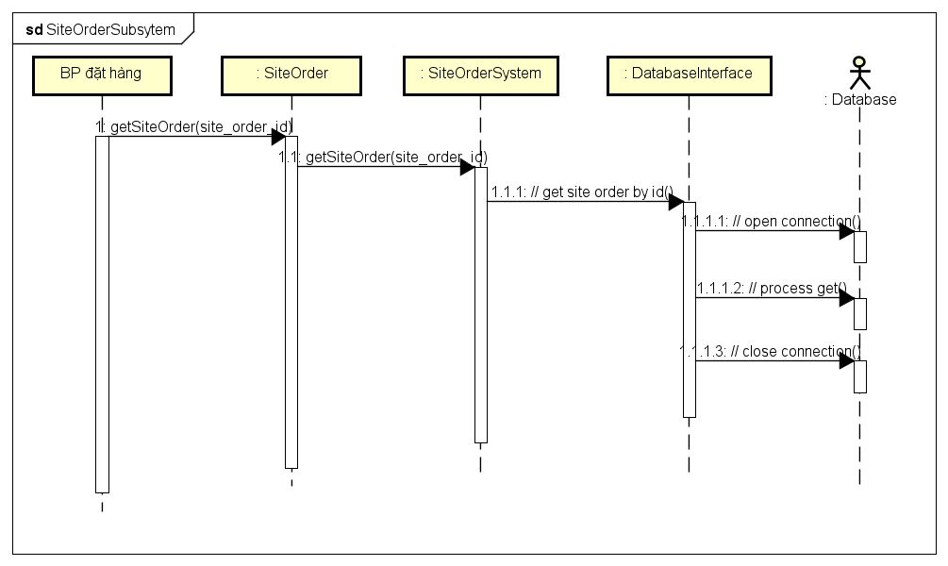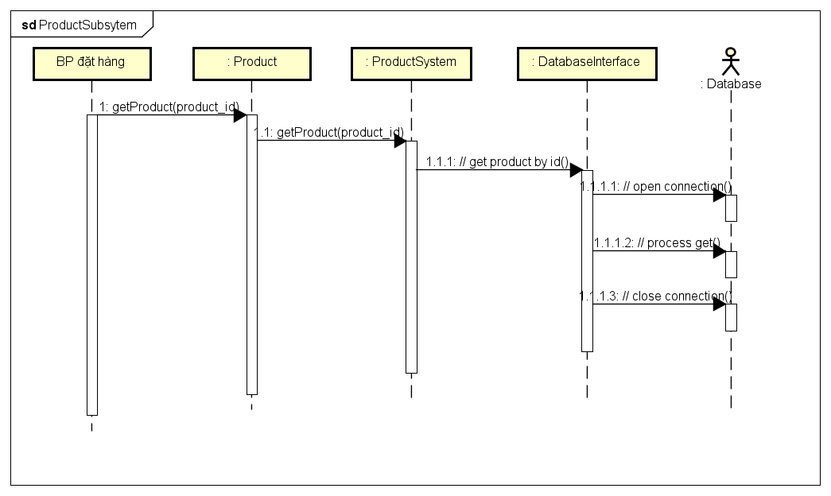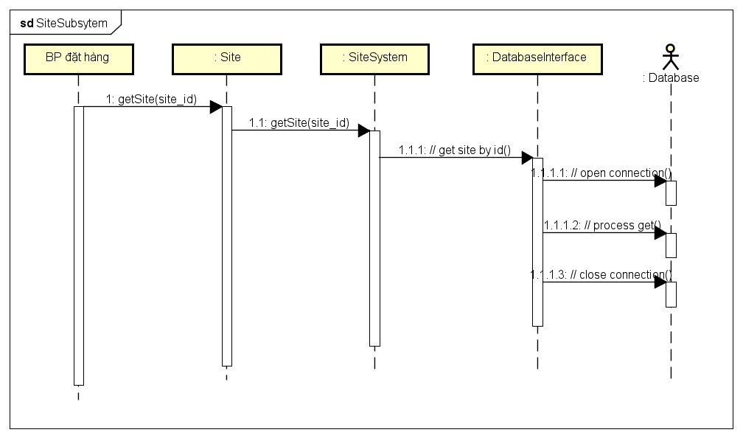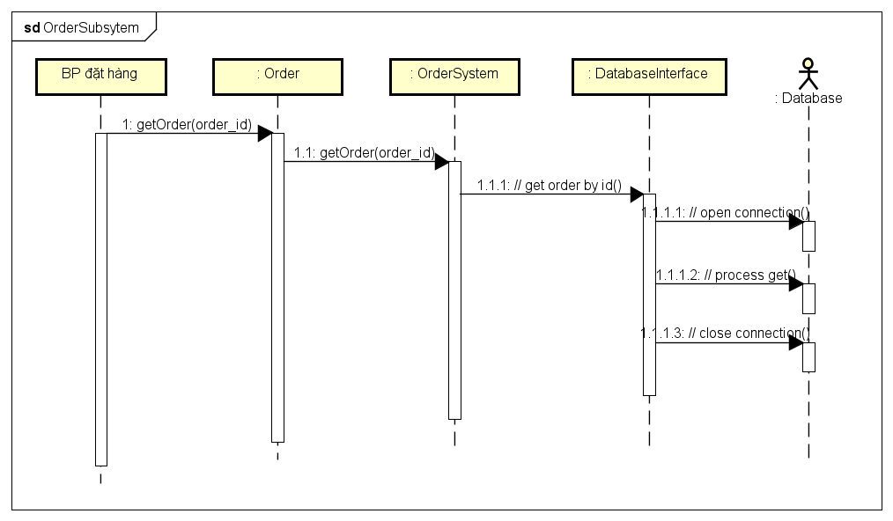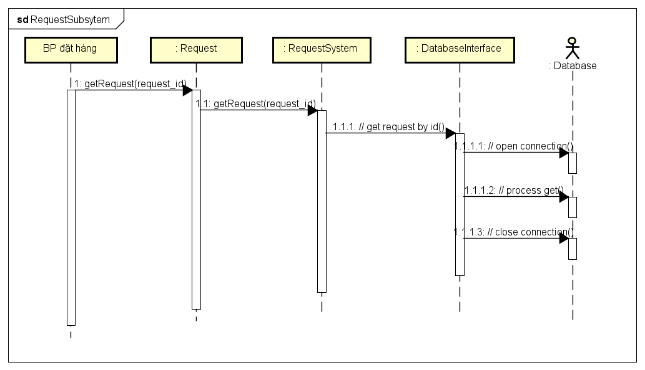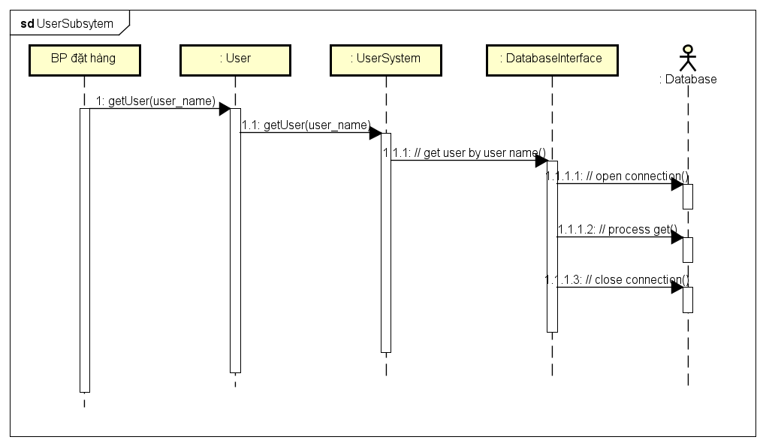

1. **Bài tập tuần 5**
2. **Biểu đồ trình tự mức thiết kế**

